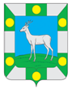

ОТЧЕТ

Об итогах деятельности
МУНИЦИПАЛЬНОГО БЮДЖЕТНОГО УЧРЕЖДЕНИЯ
«Центр развития предпринимательства
муниципального района Волжский
Самарской области»

2015

На территории муниципального района Волжский Самарской области действует муниципальная программа «Развитие малого и среднего предпринимательства в муниципальном районе Волжский Самарской области» на 2012-2015 годы, (далее - муниципальная программа) утвержденная постановлением Главы администрации муниципального района Волжский Самарской области
№ 270 от 07.02.2012г.
По состоянию на 01.01.2016 (по данным МИФНС № 16 по Самарской области исх.№ 10-15/00657@ от 20.01.16) в муниципальном районе Волжский Самарской области зарегистрировано 2 204 субъекта малого и среднего предпринимательства (далее СМСП), в том числе:
- 717 субъектов малого предпринимательства;
- 1487 индивидуальных предпринимателей.
Объем финансирования на мероприятия по поддержке и развитию малого и среднего предпринимательства на 2015 год составляет 755 000 рублей за счёт средств местного бюджета.
Инфраструктуру поддержки СМСП Волжского района Самарской области составляют:
- Муниципальное бюджетное учреждение «Центр развития предпринимательства муниципального района Волжский Самарской области»
- Некоммерческое партнерство по содействию развития предпринимательства «Ассоциация предприятий и предпринимателей муниципального района Волжский Самарской области»:
- «Муниципальный фонд поддержки и развития предпринимательства Волжского района Самарской области»;
За 2015 год Центром было проведено 69 информационных, организационных мероприятий.
В рамках муниципального задания Центром было организовано участие СМСП на различные мероприятия (информационно-консультационные мероприятия, семинары, конкурсы, обучение, круглые столы, выставки, форумы).
Центром проводилась работа по организации предпринимателей на обучение по следующим программам:
- «Обеспечение экологической безопасности при работах в области обращения с опасными отходами», 29 предпринимателей получили свидетельства на право работы с опасными отходами;
- «Обеспечение экологической безопасности руководителями (специалистами) общехозяйственных систем управления» (72 часа) 12 предпринимателей получили свидетельства;
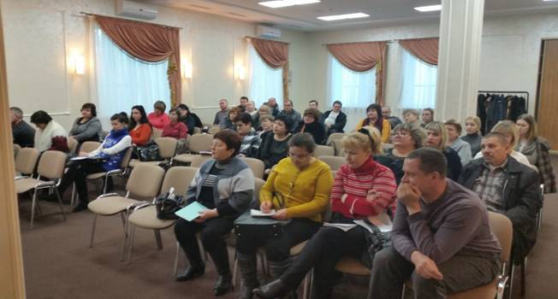
- «Пожарная безопасность» по результатам обучения, предпринимателям выдано 10 удостоверения о прохождении обучения;
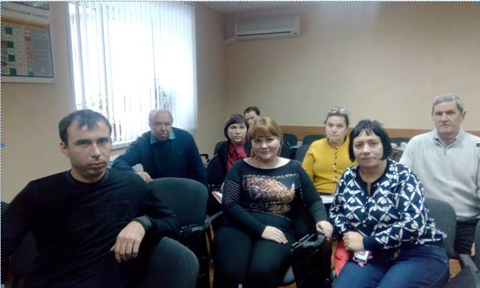

«Основы предпринимательской деятельности» по результатам обучения предпринимателям выдано 7 сертификатов о прохождении обучения;
- «Возможности и развитие малого и среднего бизнеса в сфере гостеприимства (услуг гостиниц и ресторанов) в преддверии проведения матчей Чемпионата Мира по футболу в 2018 году», 9 предпринимателей получили удостоверения;
- повышение квалификации в Российской академии народного хозяйства при Президенте РФ, 8 предпринимателей получили удостоверения.
Также было организовано участие 3 смсп в съемке программы «Свое дело» ТК «Губерния» (ИП Журавлева И.А., ИП Соколова И.И, ИП Стрюков А.А.) и 1 субъекта в съемке программы «Доброе утро» на 1 канале.
Центр принял участие в церемонии награждения работников бытового обслуживания населения, осуществляющих предпринимательскую деятельность на территории муниципального района Волжский, в честь профессионального праздника; в здании администрации муниципального района Волжский.
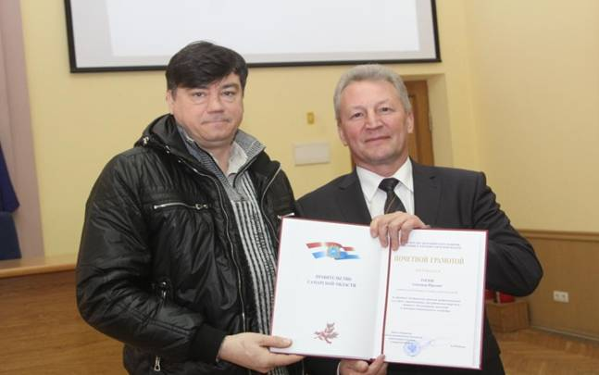
В преддверии профессионального праздника «День российского предпринимательства» проводилась работа по подготовке пакета документов к награждению 7-ми предпринимателей муниципального района Волжский Самарской области наградами Губернатора Самарской области. Наградами Губернатора Самарской области, Благодарностью Министерства экономического развития, инвестиций и торговли Самарской области, удостоены 5 предпринимателей:
Почетное звание "Заслуженный работник сельского хозяйства Самарской области" присвоено Алексею Викторовичу Никитину - генеральному директору ООО "Бекон".
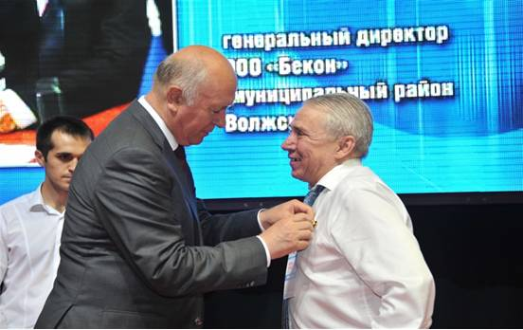
Почетной грамотой Губернатора Самарской области награжден:
- Катков Николай Владимирович, директор общества с ограниченной ответственностью «Волжское»
Благодарностью Министерства экономического развития, инвестиций и торговли Самарской области награждены 3 предпринимателя:
- Переседов Евгений Анатольевич, директор общества с ограниченной ответственностью «АГРО-СОЛАНА»;
- Ковыркин Сергей Петрович, директор общества с ограниченной ответственностью «Бекон»;
- Кузнецов Сергей Сергеевич, индивидуальный предприниматель Глава Крестьянско-фермерского хозяйства.
Также Центром были проведены и организованы следующие мероприятия:
- совместно с отделом потребительского рынка совещание на тему: «Государственная поддержка малого и среднего предпринимательства на территории Самарской области в 2015 году. Проблемные вопросы малого бизнеса, защита прав и интересов малого бизнеса», с участием Уполномоченного по защите прав предпринимателей в Самарской области, департамента развития предпринимательства министерства экономического развития, инвестиций и торговли Самарской области, инфраструктуры поддержки Самарской области. Заполняемость зала была на 100%, присутствовало 62 предпринимателя;
- совместно с ИКАСО консультационное мероприятие «Изменения схемы выплаты пособий по обязательному социальному страхованию» с участием представителей ФСС.
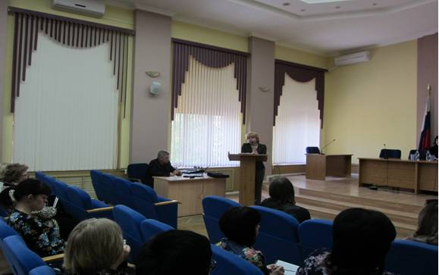
- совместно с Некоммерческим партнерством по содействию развития предпринимательства «Ассоциация предприятий и предпринимателей муниципального района Волжский Самарской области», проведена «Внутрирегиональная экономическая деловая миссия субъектов малого и среднего предпринимательства Самарской области».
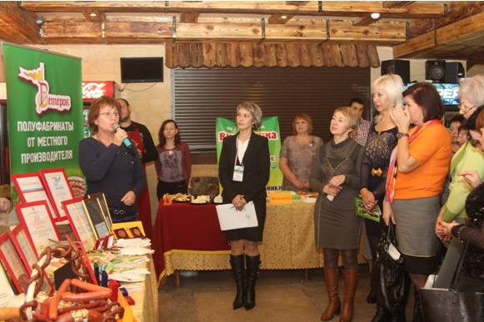
- Центром также проводилась работа по информированию и организации участия в конкурсах:
- 6 предпринимателей приняли участие в конкурсе "Лучший предприниматель года". По итогам конкурса 5 предпринимателей Волжского района признаны победителями по следующим номинациям:
в номинации «Производство продукции промышленного назначения или товаров народного потребления, продовольственных товаров»
3 место - ООО «Пищевик-р»
в номинации «Производство и переработка сельскохозяйственной продукции»
1 место ООО «Юледокс»
2 место ООО «Бекон»
в номинации Торговая и торгово-закупочная деятельность
2 место ООО «Виктор»
в номинации «Общественное питание»
1 место ООО «Ветерок».
- 2 предпринимателя приняли участие в конкурсе «Женщина-руководитель года 2015»;
- 2 предпринимателя приняли участие в работе XVII Российской агропромышленной выставки «Золотая осень – 2015», прошедшая в Москве.
Серебряными и бронзовыми медалями отмечены:
ИП Глава КФХ Кузнецов С.С. в конкурсе «Лучшая семейная животноводческая ферма» в номинации «Создание замкнутого цикла производства-переработки животноводческой продукции»;
ООО «Бекон» за продукцию собственного производства»;
ИП Глава КФХ Кузнецов С.С. в конкурсе «За достижение высоких результатов в сфере устойчивого развития сельских территорий» в номинации «Высокая социальная ответственность хозяйствующих субъектов агропромышленного комплекса»;
ООО «Бекон» за продукцию собственного производства»;
ООО «МегАвтоВоз» принял участие и победил в конкурсе по отбору субъектов малого и среднего предпринимательства – для предоставления из областного бюджета субсидий в целях возмещения затрат в связи с производством товаров, выполнением работ, оказанием услуг в части расходов на уплату лизинговых платежей по договорам лизинга.
- организация смсп на участие в региональном Форуме «Линия Успеха»;
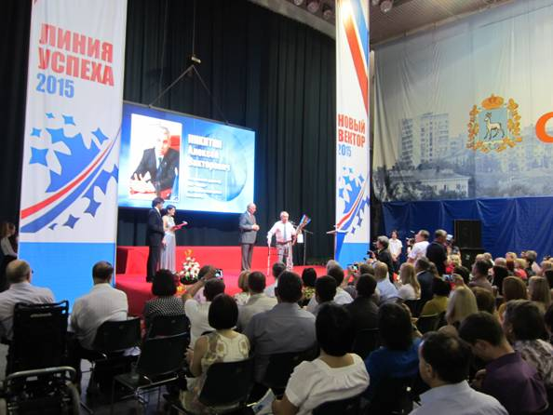
- организация смсп на участие в выставках: «Все для отеля», во Всероссийской интернет - выставке Торговли и Промышленности; в интерактивной выставке «Самарский Бизнес от А до Я», в «XVII Поволжской агропромышленной выставке (ООО «Юледокс» в номинации лучший вид продукции в производстве пива награждено золотой медалью, в номинации «Активное участие в выставке» награжден золотой медалью ИП Глава КФХ Кузнецов С.С., в номинации за лучший вид продукции ООО «Ветерок» награждено 2 золотыми медалями.
В Международной выставке продуктов питания и напитков World Food Moscow (ООО «Юледокс» награждено 4-мя серебрянными медалями за продукцию собственного производства);
- организация смсп на участие в семинарах, совещаниях по различной тематике;
- организация смсп на участие в анкетировании с целью исследования, потребностей и выявления проблем с которыми сталкивается предприниматели при ведении бизнеса;
- организация смсп на участие в работе круглых столов на темы: "Проблемы кадастровой стоимости, а также проблемы предпринимателей в сфере земельных отношений, с участием общественного омбудсмена Уполномоченного при Президенте РФ по защите прав предпринимателей; «О практике взаимодействия Уполномоченного по защите прав предпринимателей с органами государственной власти, ассоциациями предпринимателей Самарской области и муниципалитетами»; «Начисление налога на недвижимость для организаций».
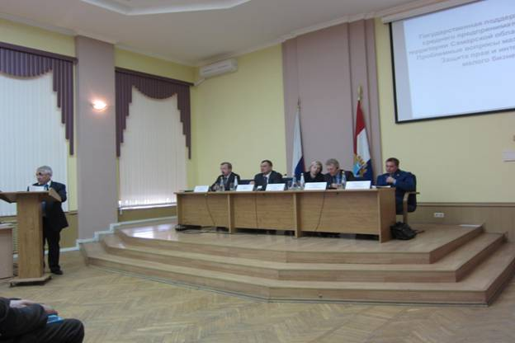

Центром были направлены предприниматели – производители Волжского района (ООО «Бекон», ООО «Пищевик-Р») на внутрирегиональные экономические Деловые Миссии в г.о. и муниципальные районы Самарской области.
В течение отчетного периода Центром проводились информационные мероприятия (анонсирование мероприятий, конкурсов, изменений в законодательстве) путем электронной адресной рассылки.
В рамках реализации муниципальной программы «Развитие малого и среднего предпринимательства муниципального района Волжский Самарской области» на 2012-2015 годы за текущий период Центром было организовано и проведено
7 мероприятий:
- «День российского предпринимательства», посвященный профессиональному празднику. За многолетний добросовестный труд, высокий профессионализм и в связи с профессиональным праздником - Днём российского предпринимательства награждены 9 организаций грамотами от Главы Администрации района;
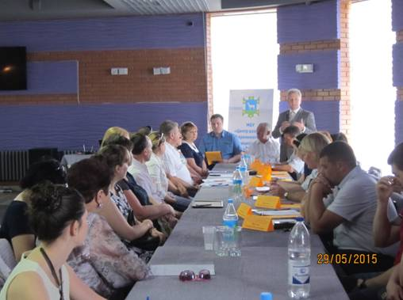
- внутрирегиональная экономическая Деловая миссии субъектов малого и среднего предпринимательства Самарской области, проводимая в Похвистневком районе с. Алькино в Центре агротуризма «Сельский уют». Мероприятие проводилось с целью обмена практическим опытом в сфере сельского туризма, изучения общих тенденций развития сельского туризма;
- информационно-консультационное мероприятие - практикум для начинающих СМСП, а так же гражданам желающих организовать собственный бизнес;
- тренинг для малого и среднего предпринимательства по вопросам ведения бизнеса;
- курс по программе «Охрана труда»;
- содействие в участии СМСП в выставочно-ярмарочной деятельности с целью развития межрегиональных контактов, повышение конкурентоспособности СМСП, продвижение продукции - предоставление субсидий в целях возмещения затрат в части расходов на участие в российских выставках, форумах, в части расходов на изготовление выставочной экспозиции.
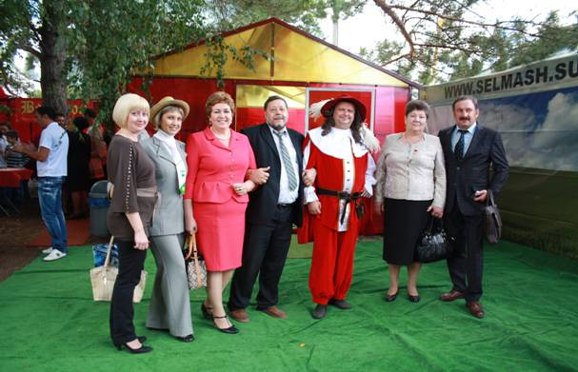
Муниципальным фондом поддержки предпринимательства Волжского района Самарской области выдано 4 займа на сумму 1 440 000 рублей.
По состоянию на 01.01.2016 оказана бесплатная муниципальная услуга «Оказание информационной, консультационной поддержки, организация и осуществление подготовки, переподготовки и повышения квалификации кадров субъектов малого и среднего предпринимательства по вопросам ведения предпринимательской деятельности и в сфере экономики, финансов и права» в виде поддержки для СМСП в количестве 789 (единицы).

Сравнительная таблица
по показателям развития предпринимательской деятельности за 2014-2015г.

Период | Показатели
Период | Кол-во СМСП  всего | Объем финансирования,  софинансирования руб. |  | Кол-во поддержек СМСП | Кол-во проведенных мероприятий | Количество займов/  сумма
Период | Кол-во СМСП  всего | Местный | Областной, федеральный бюджеты | Кол-во поддержек СМСП | Кол-во проведенных мероприятий | Количество займов/  сумма
2014 | 2 661 | 480 000 | 778843 | 774 | 71 | 4/ 1 300 000
2015 | 2 204 | 755 000 | 0 | 789 | 69 | 4/ 1 440 000

